第二屆 全國數位創業營運模式競賽

一、活動緣起
數位營運的商業模式，已然成為當今產業趨勢，透過行動化裝置，活絡市場經濟更是激起創業風潮的秘密武器。市場從實際店家到網站經營，甚至臉書開店到處可見，新一代的手機經濟讓APP世代展開一場不一樣的新風貌。
APP世代的學生們，將接觸到的是溝通更快速、創新變化更快的市場。有鑑於此，方舟創點有限公司（APPMATE）專業團隊、育峰管理顧問有限公司與明新科技大學管理學院以及行銷與流通管理系合作舉辦「第二屆全國數位創業營運模式競賽」，期盼為全國大專校院學子們種下數位創業的種子，讓參與者學習與團隊合作完成一款適應於商業APP的同時，瞭解如何因應APP世代，用APP為自己創造更多可能性。
在第一屆全國數位創業營運模式競賽中，方舟創點有限公司（APPMATE）團隊，輔導來自不同學校、超過300位的同學，許多具創意又兼具市場實用價值的APP作品在比賽中應運而生，法律諮詢型的APP、外出遊玩找廁所的APP、收錄回憶的APP…等，除了替學生們的創業夢想提供一個好的開始，也發掘台灣更多創意結合科技的可能性。
2018年第二屆全國數位創業營運模式競賽，將再次聯合學生們的力量，創立電子商務的整合平台，聚集所有學生們在比賽完成的商業作品，實際進入市場應用，產生更大效益，達成真正的產學合作。

二、活動目的
本競賽目的即在讓參與者接受專業課程訓練，熟悉APP工具技能，並進一步實現創建。此次參賽可提供學生學習製作一款能應用於市場的APP外，完成的作品，也將實際投入市場應用，上架至電子商務整合平台。
這次競賽參與者將組團發想商業營運模式，設計實用有趣且靈活APP，學習如何將營運結合APP方式運作，實際完成一套APP，為自己創業夢想打下一個好的開始。主辦單位希望積極的影響是，讓參與者了解：「我不只是學生，我也是創業家，只要我願意，我也能成為市場贏家或創業家。」為參與者打開創業格局，對自己的事業規畫更自信、更具有企圖心。
方舟創點有限公司（APPMATE）將免費授權參與同學，APPMATE軟體使用權限一年，讓同學們在參賽過程中，不用擔心程式問題，套用模組即可完成APP，能更專心於APP的佈局規劃與版面設計，順利完成APP製作。

三、參加對象
全國大專院校學生（含研究生）採團體報名，每組參賽對象以4~6人為原則，每組需自行尋找指導老師(1~2位)，主辦單位不協助指派，無指導老師之隊伍，將無法領取這次比賽的任何獎勵（含獎狀、前三名獎金）。
＊指導老師可同時帶領多支隊伍。
＊同一名學生只能報名參加一支隊伍。
＊完成報名後的參賽團隊不得更換成員。

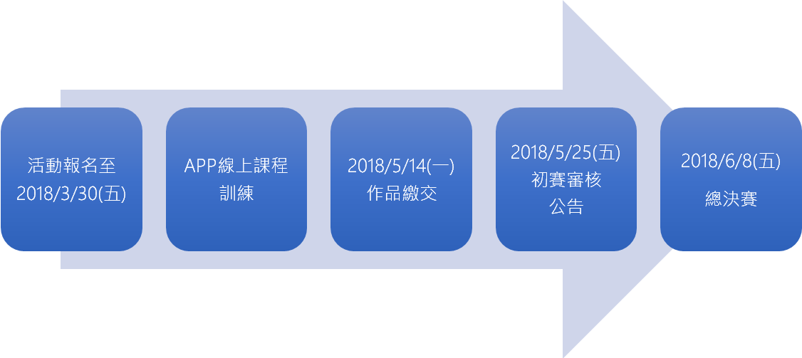
四、活動方式

第一階段：活動報名
報名截止日期：2018年3月30日（五）23:59
報名方式：
- 至APPMATE官網線上報名：http://arkapp.pw
2. 將報名表格（如附件，請註明隊名）email至「appmate2018@arkapp.pw」，並致電主辦單位確認無誤。
（主辦單位聯繫電話：02-2507-1418）
3. 線上報名表單連結：https://goo.gl/UNQP8P
＊參賽同學請同步加入社團，追蹤活動最新消息 https://www.facebook.com/groups/403947293383808/
第二階段：APP課程訓練
分為：
1. 線上課程（學生們自行收看，即可跟著步驟完成APP）
課程連結：http://class.arkapp.pw
課程內容：
第一堂課：APP入門概念
第二堂課：架構實例、操作後台簡介
第三堂課：【實作】APP基本設定
第四堂課：框架設計
第五堂課：為APP置入豐富素材
第六堂課：善用模組，置入實用功能
第七堂課：建立專屬購物商城

2. 線上直播（老師線上與同學們互動、QA）
課程說明：除了線上課程外，APPMATE將在競賽期間，開設兩堂的直播課程，讓同學們線上與講師互動、提問，講師也會分享一些線上課程沒提到的製作技巧、製作經驗、簡單的語法以及外掛功能置入，讓同學們搭配做出更多變化的APP。
課程內容：APP製作進階課程（APP更多功能變化）

直播時間：2018年4月30日、5月7日 19:00~21:00
直播地點：youtube（限報名同學參與）
參與方式：APPMATE將於線上直播前，於活動社團、mail公告直播網址。
＊主辦單位保留有直播時間修改權利，若有更動，將於比賽的社團、APPMATE粉絲團公告。

第三階段：線上實作問答
競賽期間，為避免學生在製作APP時遇到問題無法解決，由主辦方APPMATE提供線上支援、實作解答，以利學生順利完成APP設計。
線上問答方式：直接在臉書社團提出問題即可。
臉書社團：https://www.facebook.com/groups/403947293383808/

第四階段：初賽-繳交作品
繳交時間：2018年5月14日（一）23:59
繳交方式：於截止日前email至appmate2018@gmail.com
繳交格式：一份app設計企劃書（ppt格式，需含APP截圖）。
注意事項：書面報告未於規定時間內繳交者，一律取消其參賽資格。

第五階段：初賽結果公告
公告時間：2018年5月25日（五）
公告項目：
- 佳作10隊
- 優等10隊
- 特優10隊，隊伍進入總決賽

評分項目
 | 評分項目 | 百分比
(初審)  書面  簡報  審核 | 創意創新 | 30%
(初審)  書面  簡報  審核 | APP建置  （作品完成度、APP使用流程流暢度及視覺設計） | 40%
(初審)  書面  簡報  審核 | 營運模式  （實際應用可能性越高，分數越高） | 30%
總  決  賽  (1+2) | - (初審)書面簡報審核 | 60%
總  決  賽  (1+2) | - 簡報與提問 | 40%
總  決  賽  (1+2) | - 簡報技巧 | 50%
總  決  賽  (1+2) | - 提問表現 | 50%

第六階段：總決賽
決賽時間：2018年6月8日（五）
決賽地點：明新科技大學

五、獎勵方式
1. 參賽證明：凡報名參加並完成初賽者均頒發參賽證明（每組一份）。
2. 總決賽各一組
冠 軍：每組獎金新台幣捌仟元整、每人優勝獎狀一只
亞 軍：每組獎金新台幣伍仟元整、每人優勝獎狀一只
季 軍：每組獎金新台幣參仟元整、每人優勝獎狀一只
＊前三名優勝隊伍，將由APPMATE輔導參賽之作品，上架於Android商店。
聯絡方式：appmate2018@gmail.com／(02)2558-6831

主辦單位：
方舟創點有限公司（APPMATE） 育峰管理顧問有限公司
明新科技大學管理學院 明新科技大學行銷與流通管理系
方舟協會

注意事項
1.參加競賽或入圍作品如經人檢舉或告發為他人代勞或違反本競賽相關規定，有具體事實，則追回資格與獎勵。
2.參加競賽或入圍作品如涉及著作權、專利權等之傷害，由法院判決屬實者，將追回入圍資格與獎勵，主辦單位不負任何法律責任。
3.參加競賽作品，繳交所有文件將不退回，請參賽者自行備份。
4. 報名隊伍之參賽作品，需同意其參賽作品之所有權歸主辦單位所有。
5. 本次競賽使用之系統由APPMATE提供，其參賽作品不得再參與其他比賽。
6. 已在其他比賽獲獎之作品，不可重複參與本競賽。
7. 未繳交完整APP企劃書之隊伍，不提供參賽證明。
8. 本次競賽依規定必須使用APPMATE平台完成APP作品，若違反視同棄權。
六、報名表格
報名表格
參賽隊名
專案名稱
團 隊 | 學校系所 | 中文姓名 | 英文姓名 | 出生日期 | E-Mail | Mobile
指導老師
隊 長
團隊成員
團隊成員
團隊成員

